
记性—事件管理系统
《面向对象程序设计》期末考评自主创作大作业


班 级：
19130413
学 号：
1913041319
姓 名：
韩轩

2020年12月
目录
1 概述 1
1.1 普遍现状 1
1.2 实际意义 1
1.3 业务范围 1
1.4 开发工具和语言 1
2 需求描述 1
2.1 需求概述 1
2.2 功能需求 2
2.3 数据需求 3
2.4 完整性约束 3
2.5 核心业务流程 3
2.5.1事件自动删除 3
2.5.2 事件自动提醒 3
2.5.2 天气预报 3
3 概要设计 4
3.1应用程序设计 4
3.2数据库设计 4
3.2.1数据库概念设计 4
4 详细设计 5
4.1数据库对象实现 5
4.1.1数据库连接 5
4.2应用程序界面设计及编码 8
5 心得体会 50
6 参考文献 51

1 概述

1.1 普遍现状
人们在日常生活中常常会遇到各种各样的繁琐事件，记忆在脑海中。而一个人的记忆力是有限的，在极短时间内的大量事件往往会发生记忆偏差，导致自身错过一些比较重要的事情。随着信息时代的到来，事件的管理使得问题得以解决。

1.2 实际意义
我们在日常生活中经常面对电脑学习，娱乐。把事件按截至时间存储在电脑上就效果显著。而电脑上还未发现一个简单好用的事件管理系统，基于此我决定开发一个事件管理系统来实现此功能。以此来解决人们在日常生活中的事件管理问题。传统的记事本或实体记录方法，当时间进行变更时，无法实时更新信息。而事件管理系统的出现，可以简单轻松的完成这一点。

1.3 业务范围
本系统是面向个人的事件管理系统， 全部信息存储在本地，不上传网络，从最大程度上避免了个人隐私的泄露。

1.4 开发工具和语言
数据库：MySQL 5.5
数据库管理工具：Navicat for MySQL
开发工具：Eclipse 4.16.0
开发语言：Java

2 需求描述

2.1 需求概述
人们已经进入一个全民快节奏的生活，在饱受压力生活的情况下，每个事件的记忆、执行就成为生活中很重要的一件事。
如今的计算机技术非常发达，为了给个人提高效率和效益，因此利用相关计算机技术开发出一个事件管理系统是很必要的。本系统致力于把人们从往常的便签、记事本的固定记录模式转化为可以自动提醒，自动删除的全自动模式。

2.2 功能需求
通过与记性--事件管理系统数据库用户的深入交流与沟通，该系统主要提供如下功能。
（1）用户信息的管理。简单的注册，登录功能和便捷的直接使用功能，包括：
用户注册、删除个人信息；
用户使用账号密码登录；
游客直接使用。
（2）事件基本信息的管理。提供事件基本信息的增加、维护与查询功能，包括：
用户修改、增加及删除事件基本信息；
用户可以根据事件名称、事件类别和事件编号查询事件基本信息；
游客修改、增加及删除事件基本信息；
游客可以根据事件名称、事件类别和事件编号查询事件基本信息。
（3）事件基本信息自动维护。提供事件的临近提醒和过期删除功能，包括：
语音提醒最近一小时结束的事件；
语音提醒已经过期的事件。
（4）天气播报。提供系统城市的天气情况来判断事件的执行顺序，包括：
湿度、PM2.5、PM10、平均气温；
空气质量、感冒指数；
最低温度、最高温度、空气质量指数、风力、风向、天气情况。

事件管理系统的功能模块如图1.1所示。

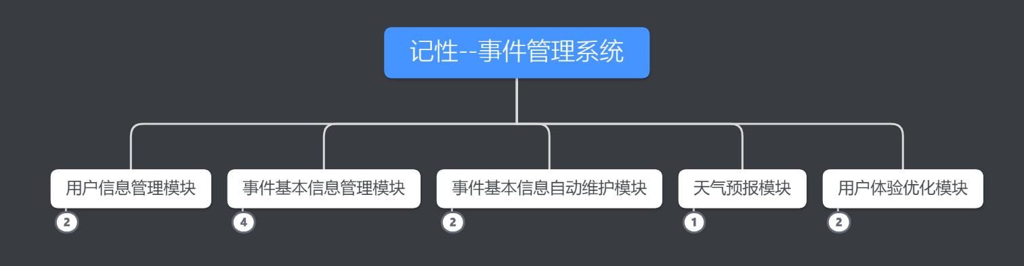

图1.1 记性—事件管理系统的功能模块(续)

2.3 数据需求
记性—事件管理系统的数据需求分析如下。
（1）用户信息： 登录账号、登录密码、姓名、性别、年龄、城市。
（2）事件信息： 事件编号、事件使用者、事件内容、事件类别、事件截止日期。

2.4 完整性约束
记性—事件管理系统的完整性约束分析如下。
（1）-个用户可以有多个事件，一个事件只能属于某一个用户。

2.5 核心业务流程

2.5.1事件自动删除
当开启事件管理系统时，自动刷新一次，检测事件是否过期，过期删除并语音提醒。
开启事件管理系统后，可选择手动刷新和自动刷新。

2.5.2 事件自动提醒
当开启事件管理系统时，自动刷新一次，检测事件是否即将过期，并语音提醒，判断时限为一小时。
开启事件管理系统后，可选择手动刷新和自动刷新。

2.5.2 天气预报
当开启事件管理系统时，使用直接登录会打开天气预报界面，内容包括：
湿度、PM2.5、PM10、平均气温；
空气质量、感冒指数；
最低温度、最高温度、空气质量指数、风力、风向、天气情况。

3 概要设计

3.1应用程序设计
（1）系统方案：java Swing
根据自己所掌握的知识还有时间的考虑，采用java图形界面实现该系统。
（2）工具：
Eclipse
（3）模式
MVC模式：MVC是一种强制性地把应用程序的数据表示、数据处理和流程控制分开的设计模式。MVC模式的出现不仅实现了功能模块和显示模块的分离，同时它还提高了应用系统的可维护性、可扩展性、可移植性和可复用性。
Dao模式：Dao模式是指位于业务逻辑和持久化数据之间实现对持久化数据的访问。就是将数据库操作都封装起来。隔离了数据访问代码和业务逻辑代码。业务逻辑代码直接调用DAO方法即可，完全感觉不到数据库表的存在。分工明确，数据访问层代码变化不影响业务逻辑代码,这符合单一职能原则，降低了藕合性，提高了可复用性。

3.2数据库设计

3.2.1数据库概念设计
1.确定实体集及属性
（1）用户实体集： 登录账号、登录密码、姓名、性别、年龄、城市属性。
（2）事件实体集： 事件编号、事件使用者、事件内容、事件类别、事件截止日期属性。
2. 确定联系集及属性
3.完整系统模块如图3.1所示。

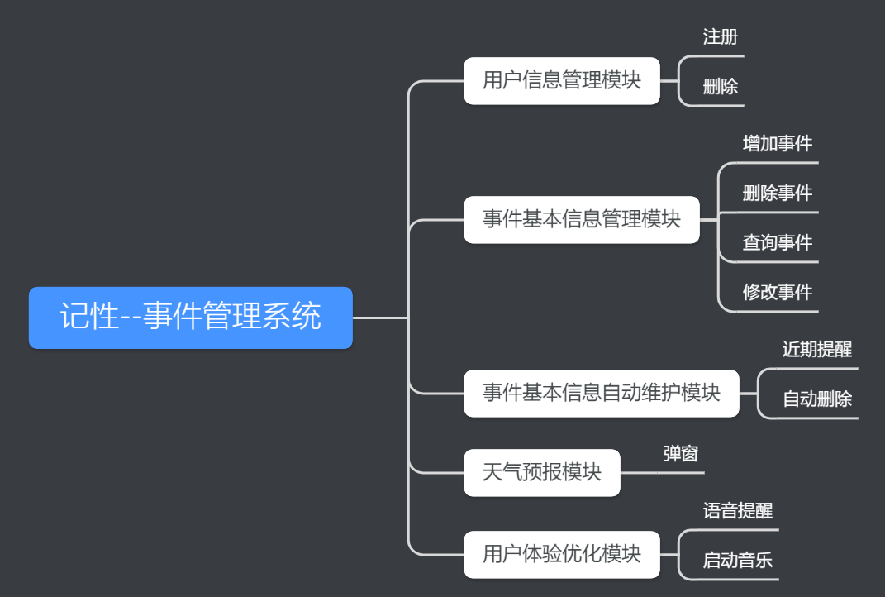

图3.1 记性-管理系统(续)

4 详细设计

4.1数据库对象实现

4.1.1数据库连接
（1）将数据库参数写入db.properties文件中
private String dbUrl=" jdbc:mysql://localhost:3308/jixing"; // 数据库连接地址
private String dbUserName="root"; // 用户名
private String dbPassword="root"; // 密码
private String jdbcName="com.mysql.jdbc.Driver"; // 数据库驱动驱动名称
（2）建立数据库
/*
Navicat MySQL Data Transfer

Source Server : 192.168.43.12
Source Server Version : 50537
Source Host : localhost:3308
Source Database : jixing

Target Server Type : MYSQL
Target Server Version : 50537
File Encoding : 65001

Date: 2020-12-17 22:14:01
*/

SET FOREIGN_KEY_CHECKS=0;

-- ----------------------------
-- Table structure for thing
-- ----------------------------
DROP TABLE IF EXISTS `thing`;
CREATE TABLE `thing` (
`id` int(11) NOT NULL,
`name` varchar(255) DEFAULT NULL,
`category` varchar(255) DEFAULT NULL,
`endingdate` datetime DEFAULT NULL,
`userid` varchar(20) NOT NULL,
PRIMARY KEY (`id`,`userid`)
) ENGINE=InnoDB DEFAULT CHARSET=utf8;

-- ----------------------------
-- Records of thing
-- ----------------------------

-- ----------------------------
-- Table structure for user
-- ----------------------------
DROP TABLE IF EXISTS `user`;
CREATE TABLE `user` (
`username` varchar(255) NOT NULL,
`password` varchar(255) DEFAULT NULL,
`name` varchar(255) DEFAULT NULL,
`sex` varchar(255) DEFAULT NULL,
`age` int(11) DEFAULT NULL,
`city` varchar(255) DEFAULT NULL,
PRIMARY KEY (`username`) USING BTREE
) ENGINE=InnoDB DEFAULT CHARSET=utf8 ROW_FORMAT=DYNAMIC;

-- ----------------------------
-- Records of user
-- ----------------------------
INSERT INTO `user` VALUES ('admin', 'admin', '游客', '0', '0', '0');

数据库设计模型，如图4.1所出示。

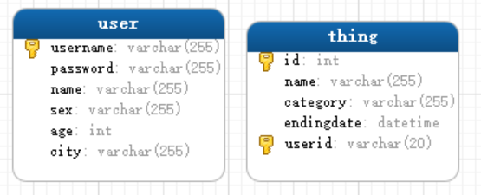

图4.1 数据库模型图
数据库设计效果，如图4.2所出示。

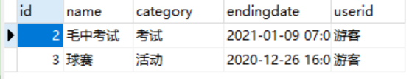

图4.2 数据库效果图
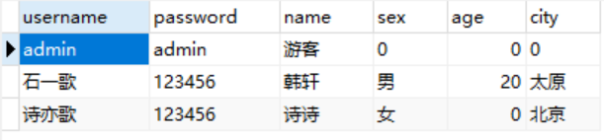

图4.3 数据库效果图（续）

4.2应用程序界面设计及编码
（1）用户登录界面，如图4.4所示。
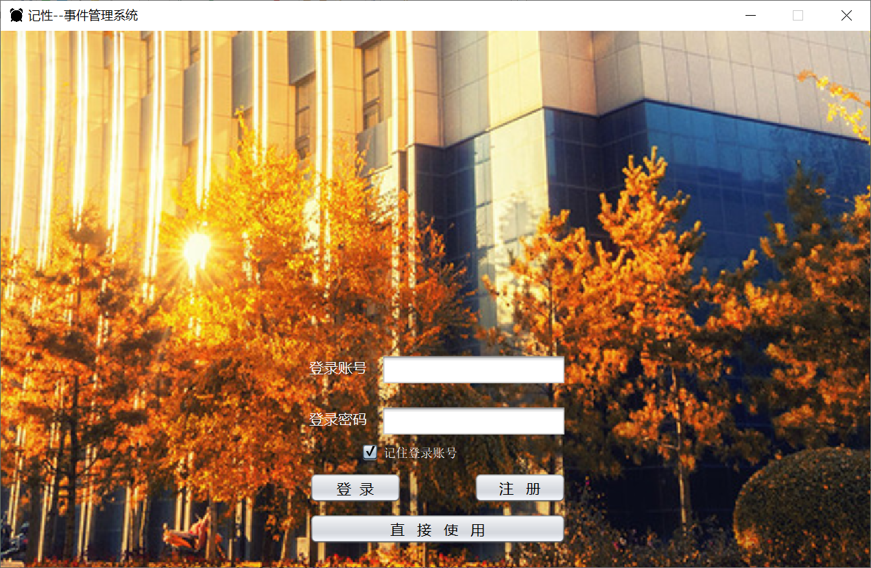

图4.4 用户登录界面图
核心代码片段：
public void btLoginActionPerformed() {

// 获取用户名和密码
String username = tfUsername.getText().trim();
String password = new String(pfPassword.getPassword()).trim();

if (username.equals("admin") && password.equals("admina")) {
new BrowseFrame(null);
this.dispose();
} else {

User user = userAction.login(username, password);// 调用具体的login方法 判断用户名和密码

if (user == null) {
new ProgressBarFrame(user);
JOptionPane.showMessageDialog(this, "账号或密码不正确！");// 提示
tfUsername.requestFocus(); // 获取焦点
// 增加用户体验，选中文本框中的文字
tfUsername.selectAll();
return;
} else {
new ProgressBarFrame(user);
this.setLogin(true);// login状态为true
// 用户信息完整，则进入事件查询界面
}
this.dispose();// 关闭当前界面
}
}

private JPanel pnbackground = new JPanel();// 定义背景面板
private ImageIcon image;// 定义图片
private JLabel background;// 定义背景
private JLayeredPane pane = new JLayeredPane(); // 分层网格用来设置透明

image = new ImageIcon("image\\background.png");
background = new JLabel(image); // 把背景图片添加到标签里

pnbackground.setBounds(0, 0, image.getIconWidth(), image.getIconHeight()); // 把背景面板设置为和图片等高等宽
pnbackground = (JPanel)this.getContentPane(); // 把此面板设置为内容面板
pnbackground.add(background);

jlUser.setOpaque(false);// 设置组件透明
tfUsername.setOpaque(false);
jlPassword.setOpaque(false);
pfPassword.setOpaque(false);
ckbRemember.setOpaque(false);
btLogin.setOpaque(false);
btRegister.setOpaque(false);
btDirectuse.setOpaque(false);

pane.add(pnbackground, JLayeredPane.DEFAULT_LAYER);// 最底层
pane.add(jlUser, JLayeredPane.MODAL_LAYER);// 模式对话层
pane.add(tfUsername, JLayeredPane.MODAL_LAYER);// 模式对话层
pane.add(jlPassword, JLayeredPane.MODAL_LAYER);// 模式对话层
pane.add(pfPassword, JLayeredPane.MODAL_LAYER);// 模式对话层
pane.add(ckbRemember, JLayeredPane.MODAL_LAYER);// 模式对话层
pane.add(btLogin, JLayeredPane.MODAL_LAYER);// 模式对话层
pane.add(btRegister, JLayeredPane.MODAL_LAYER);// 模式对话层
pane.add(btDirectuse, JLayeredPane.MODAL_LAYER);// 模式对话层

this.setBounds(100, 100, image.getIconWidth(), image.getIconHeight());
this.setLayeredPane(pane);// 第二层设置为pane
this.setVisible(true);

package jixing.controller;

import java.io.File;
import java.io.IOException;

import javax.sound.sampled.AudioFormat;
import javax.sound.sampled.AudioInputStream;
import javax.sound.sampled.AudioSystem;
import javax.sound.sampled.LineUnavailableException;
import javax.sound.sampled.SourceDataLine;
import javax.sound.sampled.UnsupportedAudioFileException;

public class MusicAction {
public void sing() {
try {
File file = new File("music/1.wav");
// 2、定义一个AudioInputStream用于接收输入的音频数据
AudioInputStream am;
// 3、使用AudioSystem来获取音频的音频输入流(处理（抛出）异常)
am = AudioSystem.getAudioInputStream(file);
// 4、使用AudioFormat来获取AudioInputStream的格式
AudioFormat af = am.getFormat();
// 5、一个源数据行
SourceDataLine sd;
// 6、获取受数据行支持的音频格式DataLine.info
// DataLine.Info dl = new DataLine.Info(SourceDataLine.class, af);
// 7、获取与上面类型相匹配的行 写到源数据行里 二选一
sd = AudioSystem.getSourceDataLine(af);// 便捷写法
// sd = (SourceDataLine) AudioSystem.getLine(dl);
// 8、打开具有指定格式的行，这样可以使行获得资源并进行操作
sd.open();
// 9、允许某个数据行执行数据i/o
sd.start();
// 10、写数据
int sumByteRead = 0; // 读取的总字节数
byte[] b = new byte[320];// 设置字节数组大小
// 11、从音频流读取指定的最大数量的数据字节，并将其放入给定的字节数组中。
while (sumByteRead != -1) {// -1代表没有 不等于-1时就无限读取
sumByteRead = am.read(b, 0, b.length);// 12、读取哪个数组
if (sumByteRead >= 0) {// 13、读取了之后将数据写入混频器,开始播放
sd.write(b, 0, b.length);

}
}
} catch (UnsupportedAudioFileException e1) {
// TODO Auto-generated catch block
e1.printStackTrace();
} catch (IOException e1) {
// TODO Auto-generated catch block
e1.printStackTrace();
} catch (LineUnavailableException e1) {
// TODO Auto-generated catch block
e1.printStackTrace();
}
// sd.drain();
// sd.close();
}
}
（2）用户注册界面，如图4.5所示。
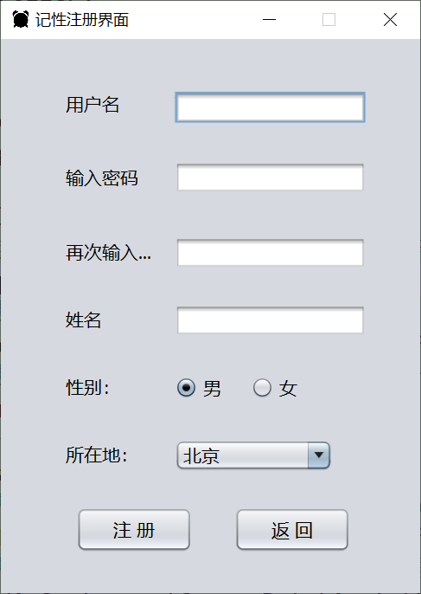

图4.5 用户注册界面图
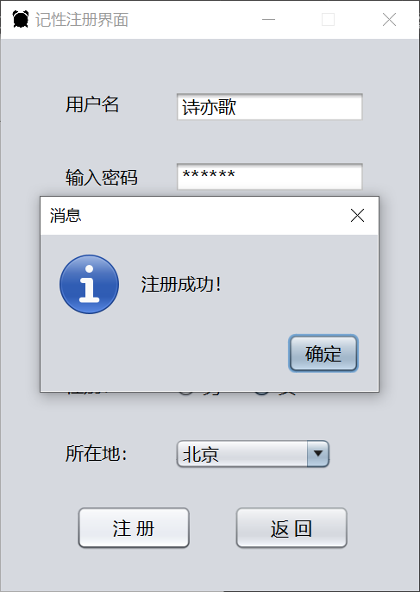

图4.6 用户注册成功效果图（续）
核心代码部分：
public void btRegisterActionPerformed() { // 注册方法实现

String username = tfUsername.getText().trim(); // 获取username的值
String name = tfName.getText().trim(); // 获取用户名

String pass = new String(pfPassword.getPassword()).trim(); // 获取第一次输入的密码
String rePass = new String(pfRePassword.getPassword()).trim(); // 获取第二次输入的密码

// 获取所有的用户列表
List<User> userList = userService.selectAll();

for (User user : userList) { // 遍历
if (!user.getUsername().equals(username)) { // 校验 username 唯一
if (pass.equals(rePass)) {
User users = new User();
users.setUsername(username);
users.setPassword(pass);
users.setName(name);
users.setSex(String.valueOf(rdoMale.isSelected() ? '男' : '女')); // 获取性别 1 是男 0是女
users.setCity(cboCity.getSelectedItem().toString()); // 获取城市

userService.add(users); // 调用添加用户方法

JOptionPane.showMessageDialog(this, "注册成功！"); // 提示
this.dispose();// 关闭当前页面
new UserInfoFrame(); // 打开登录页面
break;
} else {
JOptionPane.showMessageDialog(this, "密码不一致请重新输入！");// 提示
}

} else {
JOptionPane.showMessageDialog(null, "用户名已存在,请重新输入！");// 提示
break;
}
}
}

public User login(String username, String password) {
// 获取用户列表
List<User> users = userService.selectAll();
// 循环判断用户输入的账号和密码在数据集合中是否存在。
for (int i = 0; i < users.size(); i++) {
User user = users.get(i);
if (user.getUsername().equals(username) && user.getPassword().equals(password))
return user;
}
// 无对应用户数据返回null
return null;
}
（3）用户信息界面，如图4.7所示。
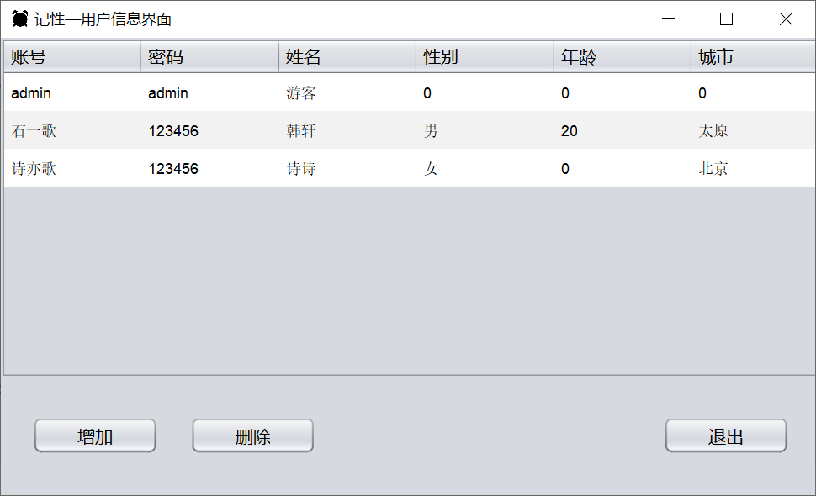

图4.7 用户信息界面图
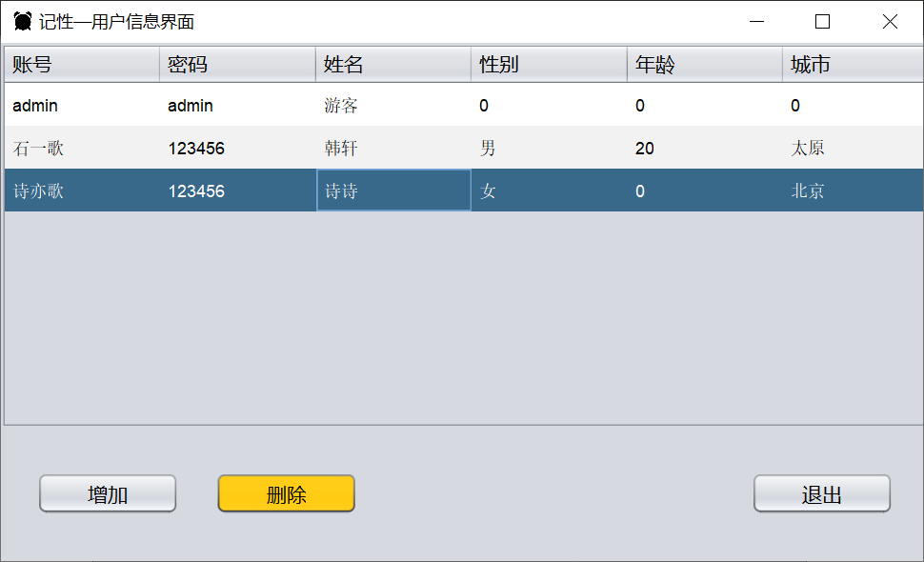

图4.8 用户信息界面删除效果图
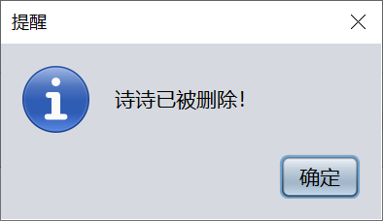

图4.9 用户信息界面删除效果图（续）
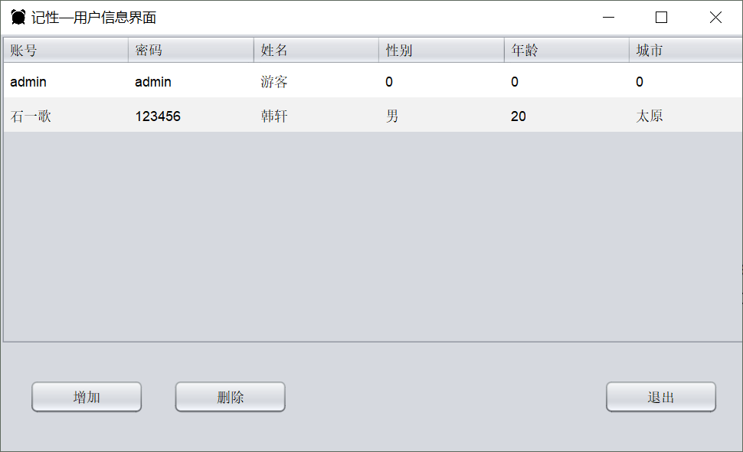

图4.9 用户信息界面删除效果图(续)
核心代码部分：

void init() {
Object[] title = {"账号", "密码", "姓名", "性别", "年龄", "城市",};
Object[] userarray = userService.selectAll().toArray();
Object[][] userinfo = new Object[userarray.length][6];
User u = null;
for (int i = 0; i < userarray.length; i++) {
u = (User)userarray[i];
userinfo[i][0] = u.getUsername();
userinfo[i][1] = u.getPassword();
userinfo[i][2] = u.getName();
userinfo[i][3] = u.getSex();
userinfo[i][4] = u.getAge();
userinfo[i][5] = u.getCity();
}
t = new JTable(userinfo, title);
t.setRowHeight(30);// 行高
t.setColumnSelectionAllowed(false);// 列选禁用
t.setCellSelectionEnabled(false);// 行列同选禁用
t.setRowSelectionAllowed(true);// 行选开启
JScrollPane scrollPane = new JScrollPane(t);
scrollPane.setHorizontalScrollBarPolicy(ScrollPaneConstants.HORIZONTAL_SCROLLBAR_AS_NEEDED);
scrollPane.setVerticalScrollBarPolicy(ScrollPaneConstants.VERTICAL_SCROLLBAR_AS_NEEDED);
scrollPane.setBounds(0, 0, 660, 270);
this.add(scrollPane);

bt_insert = new JButton("增加");
bt_insert.setBounds(25, 300, 100, 30);
this.add(bt_insert);// 添加到本界面

bt_del = new JButton("删除");
bt_del.setBounds(150, 300, 100, 30);
this.add(bt_del);// 添加到本界面

bt_out = new JButton("退出");
bt_out.setBounds(525, 300, 100, 30);
this.add(bt_out);// 添加到本界面

}

void mouseClick() {

bt_del.addMouseListener(new MouseListener() {

@Override
public void mouseClicked(MouseEvent e) {
// TODO Auto-generated method stub
// 点击调用
index = t.getSelectedRow(); // 选择的行
sel_num = t.getSelectedRowCount();// 选择的行数
if (sel_num == 0) {
JOptionPane.showMessageDialog(null, "请先选择使用者！", "提醒", 1);// 提示
} else if (sel_num > 1) {
JOptionPane.showMessageDialog(null, "单次只能操作一行", "提醒", 1);// 提示
} else {
userService.delete((String)t.getValueAt(index, 2));
dispose();
JOptionPane.showMessageDialog(null, t.getValueAt(index, 2) + "已被删除！", "提醒", 1);// 提示
new UserInfoFrame();
}
}

@Override
public void mousePressed(MouseEvent e) {} // 按下调用

@Override
public void mouseReleased(MouseEvent e) {}// 释放调用

@Override
public void mouseEntered(MouseEvent e) {
bt_del.setBackground(Color.orange);
}// 进入调用

@Override
public void mouseExited(MouseEvent e) {
bt_del.setBackground(null);
}// 离开调用

});
bt_insert.addMouseListener(new MouseListener() {

@Override
public void mouseClicked(MouseEvent e) {
// TODO Auto-generated method stub
// 点击调用
dispose();
new RegisterFrame();
}

@Override
public void mousePressed(MouseEvent e) {} // 按下调用

@Override
public void mouseReleased(MouseEvent e) {}// 释放调用

@Override
public void mouseEntered(MouseEvent e) {
bt_insert.setBackground(Color.orange);
}// 进入调用

@Override
public void mouseExited(MouseEvent e) {
bt_insert.setBackground(null);
}// 离开调用

});
bt_out.addMouseListener(new MouseListener() {

@Override
public void mouseClicked(MouseEvent e) {
// TODO Auto-generated method stub
// 点击调用
dispose();
new LoginFrame();
}

@Override
public void mousePressed(MouseEvent e) {} // 按下调用

@Override
public void mouseReleased(MouseEvent e) {}// 释放调用

@Override
public void mouseEntered(MouseEvent e) {
bt_out.setBackground(Color.orange);
}// 进入调用
@Override
public void mouseExited(MouseEvent e) {
bt_out.setBackground(null);
}// 离开调用
});
}
（4）登录进度条，如图4.10所示。
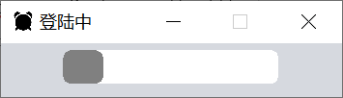

图4.10 进度条效果图(续)
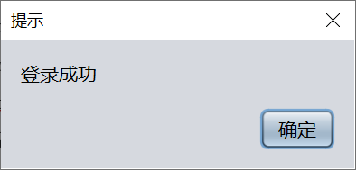

图4.11 登录成功效果图
核心代码部分：
public User login(String username, String password) {
// 获取用户列表
List<User> users = userService.selectAll();

// 循环判断用户输入的账号和密码在数据集合中是否存在。
for (int i = 0; i < users.size(); i++) {
User user = users.get(i);
if (user.getUsername().equals(username) && user.getPassword().equals(password))
return user;
}

// 无对应用户数据返回null
return null;
}

public ProgressBarFrame(User user) {
this.setTitle("登陆中");
this.setSize(250, 75);
this.setResizable(false);
this.setLocationRelativeTo(null);
this.setDefaultCloseOperation(WindowConstants.EXIT_ON_CLOSE);// 真正关闭界面

JPanel panel = new JPanel();

// 创建一个进度条
JProgressBar progressBar = new JProgressBar();
// 设置进度的 最小值 和 最大值
progressBar.setMinimum(MIN_PROGRESS);
progressBar.setMaximum(MAX_PROGRESS);
// 设置当前进度值
progressBar.setValue(currentProgress);
// 绘制百分比文本（进度条中间显示的百分数）
progressBar.setStringPainted(true);
// 添加进度改变通知
progressBar.addChangeListener(new ChangeListener() {
@Override
public void stateChanged(ChangeEvent e) {
if (progressBar.getValue() == 100) {
JOptionPane.showInternalMessageDialog(null, "登录成功", "提示", JOptionPane.PLAIN_MESSAGE);// 提示
dispose();
new BrowseFrame(user);// 打开注册界面

}
}
});
progressBar.setUI(new GradientProgressBarUI());
// 添加到内容面板
panel.add(progressBar);
this.setContentPane(panel);
this.setVisible(true);

// 模拟延时操作进度, 每隔 0.04 秒更新进度
new Timer(40, new ActionListener() {
@Override
public void actionPerformed(ActionEvent e) {
currentProgress++;
progressBar.setValue(currentProgress);
}
}).start();
}

/**
*
* @Title: ProgressBarFrame.java
* @Package: jixing.view
* @ClassName: GradientProgressBarUI
* @Description: TODO
* @author: 石一歌
* @date: 2020年12月21日 下午5:18:48
* @version: V6.0
*/
public class GradientProgressBarUI extends BasicProgressBarUI {
@Override
protected void paintDeterminate(Graphics g, JComponent c) {
Graphics2D graphics2d = (Graphics2D)g;
Insets b = progressBar.getInsets();
// JProgressBar的边界区域
int width = progressBar.getWidth();
int height = progressBar.getHeight();
int barRectWidth = width - (b.right + b.left);
int barRectHeight = height - (b.top + b.bottom);
int arcSize = height / 2 - 1;
int amountFull = getAmountFull(b, barRectWidth, barRectHeight);
// 已完成的进度
graphics2d.setColor(Color.white);
graphics2d.fillRoundRect(0, 0, width - 1, height, arcSize, arcSize);
// 绘制JProgressBar的背景
// 用GradientPaint类来实现渐变色显示进度
// 设置了开始点和终止点，并设置好这两个点的颜色，系统会自动在这两个点中用渐变色来填充
Point2D start = new Point2D.Float(0, 0);
Point2D end = new Point2D.Float(amountFull - 1, barRectHeight - 1);
// 这里设置的终止点是当前已经完成的进度的那个点
GradientPaint gradientPaint = new GradientPaint(start, Color.gray, end, Color.gray);
graphics2d.setPaint(gradientPaint);
graphics2d.fillRoundRect(b.left, b.top, amountFull - 1, barRectHeight, arcSize, arcSize);// 这里实现的是圆角的效果将arcSize调成0即可实现矩形效果
}
}
（5）事件管理界面，如图4.12所示。

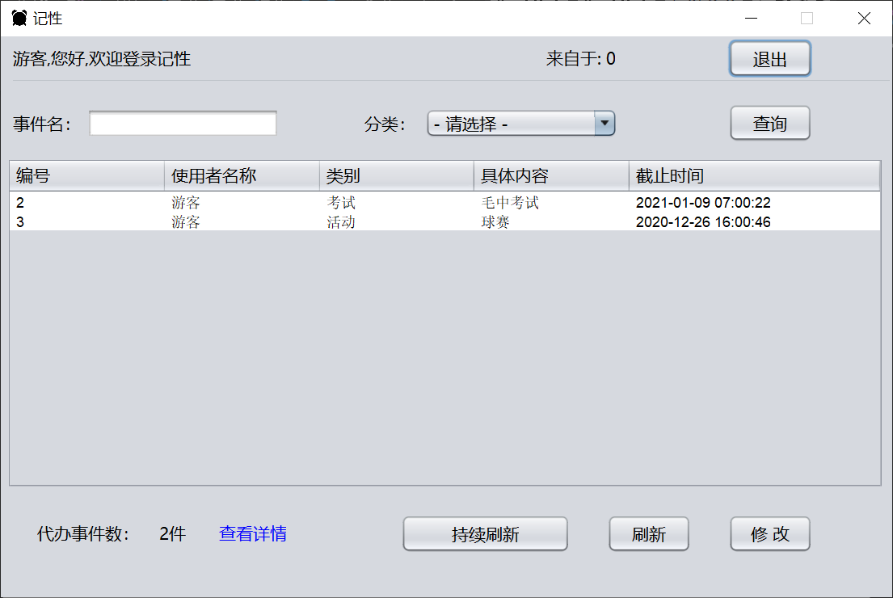

图4.12 事件管理界面图(续)
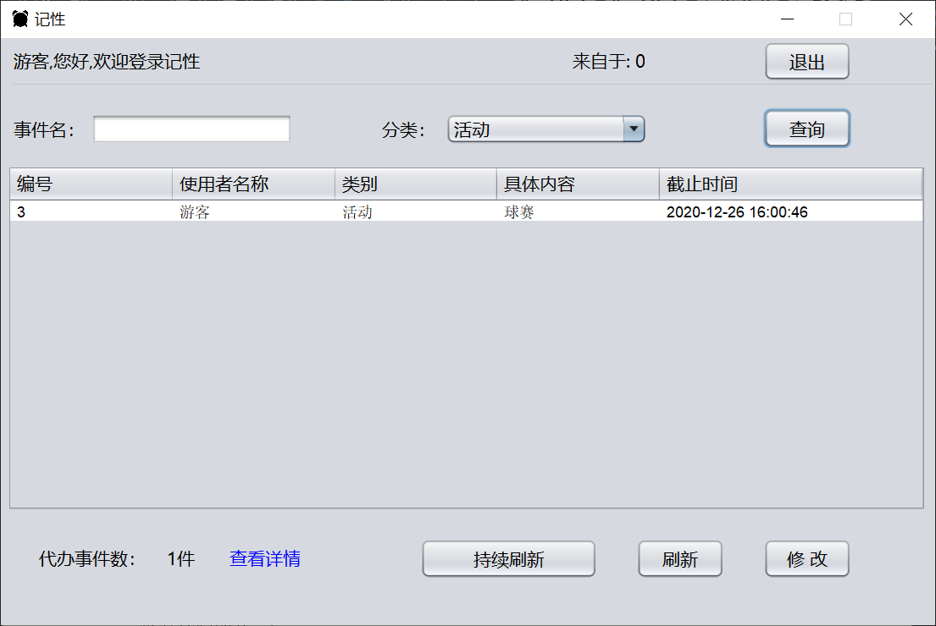

图4.13 事件管理界面查询效果图

图4.14 事件管理界面刷新效果图(续)
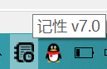

图4.15 事件管理界面最小化效果图
核心代码部分：
if (SystemTray.isSupported()) // 如果操作系统支持托盘
{
this.tray();
}
this.setVisible(true);
// 窗口关闭时触发事件
addWindowListener(new WindowAdapter() {
public void windowClosing(WindowEvent e) {
System.exit(0);
}
public void windowIconified(WindowEvent e) {
try {
tray.add(trayIcon); // 将托盘图标添加到系统的托盘实例中
setVisible(false); // 使窗口不可视
dispose();
} catch (AWTException ex) {
ex.printStackTrace();
}
}
});
btnQuery.addActionListener(new ActionListener() { // 查询监听事件
public void actionPerformed(ActionEvent e) {

String name = txtThingName.getText().toString(); // 获取查询的name
Object category = cboCategory.getSelectedItem();// 获取查询选择的分类

if (category.toString().equals("- 请选择 -")) { // 如果不选择 或者说选择的是“请选择”
initThingTableModel();// 初始化表格
showThing(name, null, user); // 根据name去查询
} else {
initThingTableModel();// 初始化表格
showThing(name, category.toString(), user);// 展示商品信息
}
}
});
btnRefreshContinued = new JButton("持续刷新"); // 定义购买按钮
btnRefreshContinued.setBounds(330, 394, 140, 32); // 设置按钮位置
this.add(btnRefreshContinued);// 将按钮添加到界面
btnRefreshContinued.addActionListener(new ActionListener() { // 按钮的监听事件
@Override
public void actionPerformed(ActionEvent e) {
reminder(5);
}
});

btnRefresh = new JButton("刷新"); // 定义购买按钮
btnRefresh.setBounds(500, 394, 70, 32); // 设置按钮位置
this.add(btnRefresh);// 将按钮添加到界面
btnRefresh.addActionListener(new ActionListener() { // 按钮的监听事件
@Override
public void actionPerformed(ActionEvent e) {
refresh();
}
});
/**
*
* @Title: tray
* @Description: TODO void
*/
private void tray() {
// TODO Auto-generated method stub
tray = SystemTray.getSystemTray(); // 获得本操作系统托盘的实例
ImageIcon icon = new ImageIcon("image/tixing.png"); // 将要显示到托盘中的图标
// 24px的png格式图片
PopupMenu pop = new PopupMenu(); // 构造一个右键弹出式菜单
String open = new String("打开记性");
String close = new String("退出");
MenuItem show = new MenuItem(open);
MenuItem exit = new MenuItem(close);
pop.add(show);
pop.add(exit);
show.addActionListener(new ActionListener() // 点击“显示窗口”菜单后将窗口显示出来
{
public void actionPerformed(ActionEvent e) {
tray.remove(trayIcon); // 从系统的托盘实例中移除托盘图标
setExtendedState(JFrame.NORMAL);
setVisible(true); // 显示窗口
toFront();
}
});
exit.addActionListener(new ActionListener() // 点击“退出演示”菜单后退出程序
{
public void actionPerformed(ActionEvent e) {
System.exit(0); // 退出程序
}
});

trayIcon = new TrayIcon(icon.getImage(), "记性 v7.0", pop);
// 添加鼠标监听器，当鼠标在托盘图标上双击时，默认显示窗口
trayIcon.addMouseListener(new MouseAdapter() {
public void mouseClicked(MouseEvent e) {
if (e.getClickCount() == 2) // 鼠标双击
{
tray.remove(trayIcon); // 从系统的托盘实例中移除托盘图标
setExtendedState(JFrame.NORMAL);
setVisible(true); // 显示窗口
toFront();
}
}
});

}

/**
*
* @Title: initThingTableModel
* @Description: TODO void
*/
private void initThingTableModel() {
// 创建一个JTable的默认显示模式
DefaultTableModel dt = new DefaultTableModel();
// 设置JTable的列的个数和列的名字
dt.setColumnIdentifiers(new Object[] {"编号", "使用者名称", "类别", "具体内容", "截止时间",});

tblThing.setBackground(new Color(255, 255, 255));
// 设置JTable表格对象被选中行的背景色
tblThing.setSelectionBackground(new Color(255, 255, 255));
// 设置JTable表格对象被选中行的字体色
tblThing.setSelectionForeground(new Color(255, 103, 0));
// 为表格设置商品信息表格模型
tblThing.setModel(dt);

// 设置表格的列
tblThing.getColumnModel().getColumn(0).setPreferredWidth(70);
tblThing.getColumnModel().getColumn(1).setPreferredWidth(70);
tblThing.getColumnModel().getColumn(2).setPreferredWidth(70);
tblThing.getColumnModel().getColumn(3).setPreferredWidth(70);
tblThing.getColumnModel().getColumn(4).setPreferredWidth(150);

}

/**
*
* @Title: showThing
* @Description: TODO
* @param name
* @param category
* @param user
* @return void
*/
private void showThing(String name, String category, User user) { // 展示所有商品信息

List<Thing> thing = browseAction.queryThing(name, category, user); // 调用查询方法

Iterator<Thing> it = thing.iterator();
while (it.hasNext()) {
Thing value = it.next();
if (deleteaction.isOut(value)) {
it.remove();
}
if (remindAction.isOut(value)) {
speak(myFmt.format(value.getEndingdate()) + "的" + value.getName() + value.getCategory() + "马上要截止了！");
}
}

setList(thing);

lblQuantity.setText(list.size() + "件");

DefaultTableModel dt = (DefaultTableModel)tblThing.getModel(); // 在表格中增加内容
for (int i = 0; i < thing.size(); i++) { // 遍历thing 列表 将数据添加到表格中
dt.insertRow(i, new Object[] {thing.get(i).getId(), thing.get(i).getUserId(), thing.get(i).getCategory(),
thing.get(i).getName(), myFmt.format(thing.get(i).getEndingdate())});
}
}

/**
*
* @Title: refresh
* @Description: TODO
* @return void
*/
public void refresh() { // 刷新界面数据
DefaultTableModel model = (DefaultTableModel)tblThing.getModel();
cboCategory.setModel(new DefaultComboBoxModel<String>(new String[] {"- 请选择 -", "作业", "考试", "活动", "讲座", "约会"}));// 下拉列表属性
model.setRowCount(0); // 清空表格数据
List<Thing> list = browseAction.showAll(null); // 获取所有的商品
Iterator<Thing> it = list.iterator();
while (it.hasNext()) {
Thing value = it.next();
if (deleteaction.isOut(value)) {
speak(myFmt.format(value.getEndingdate()) + "的" + value.getName() + value.getCategory() + "已过期！");
it.remove();
}
if (remindAction.isOut(value)) {
speak(myFmt.format(value.getEndingdate()) + "的" + value.getName() + value.getCategory() + "马上要截止了！");
}
}
lblQuantity.setText(list.size() + "件");

for (int i = 0; i < list.size(); i++) {// 遍历list
// 重新为表格填数据
Thing thing = (Thing)list.get(i); // 获取每个thing
model.addRow(// 添加到表格中
new Object[] {thing.getId(), thing.getUserId(), thing.getCategory(), thing.getName(),
myFmt.format(thing.getEndingdate())});
}
}
public List<Thing> queryThing(String name, String category, User user) {

List<Thing> thing = new ArrayList<>(); // 定义查询列表
String thingName = name;
if (thingName == null)
thingName = "";
List<Thing> thingList;
if (user == null)
thingList = this.showAll(null);
else
thingList = this.showAll(user.getName()); // 获取所有的事件
for (Thing things : thingList) { // 遍历所有事件
if ((things.getName().contains(thingName)) // 找到符合条件的
&& (category == null || things.getCategory().equals(category))) {
thing.add(things); // 添加到集合中
}
}
// 返回结果
return thing;

}
public class DeleteAction {
static BrowseAction browseAction = new BrowseAction();

/**
*
* @Title: isOut
* @Description: TODO
* @param thing
* @return boolean
*/
public boolean isOut(Thing thing) {
Date date = new Date();
// System.out.println(date);
if (date.after(thing.getEndingdate())) {
browseAction.deleteThing(thing.getId());
return true;
}
return false;
}
}
public class RemindAction {
Calendar cal_start = Calendar.getInstance();
Calendar cal_end = Calendar.getInstance();

/**
*
* @Title: isOut
* @Description: TODO
* @param thing
* @return boolean
*/
public boolean isOut(Thing thing) {
Date date = new Date();
Date date_start, date_end;
cal_start.setTime(thing.getEndingdate());// 赋值
cal_end.setTime(thing.getEndingdate());// 赋值
cal_start.add(Calendar.SECOND, -1);
cal_end.add(Calendar.SECOND, +1);
date_start = cal_start.getTime();
date_end = cal_end.getTime();
if (date.getTime() < date_end.getTime() && date.getTime() > date_start.getTime())
return true;
return false;
}
}
（6）事件修改界面，如图4.16所示。
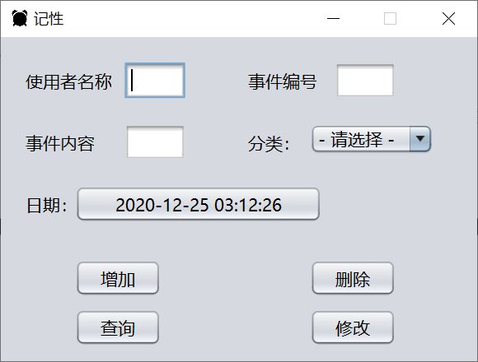

图4.16 事件修改界面图
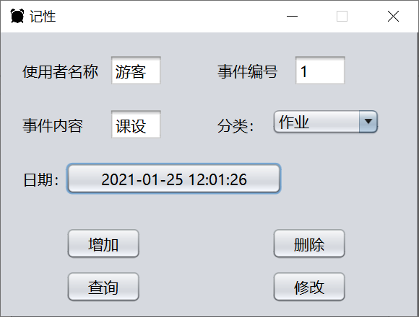

图4.17 事件增加效果图(续)
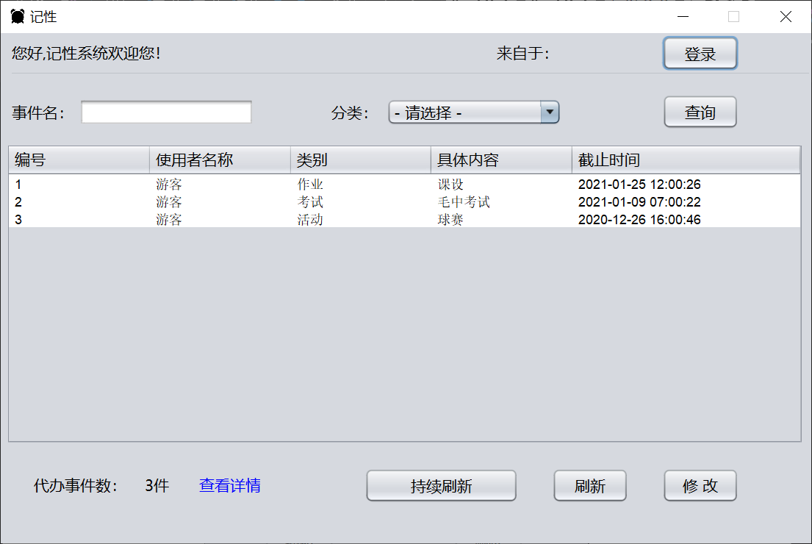

图4.18 事件增加效果图(续)
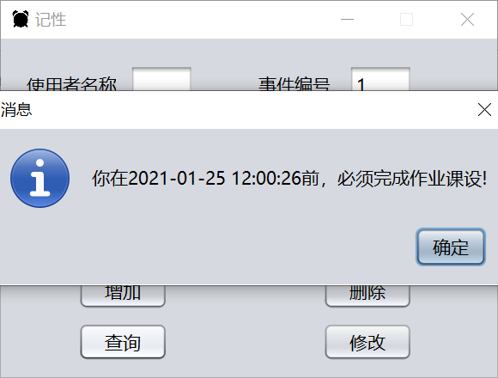

图4.18 事件查询效果图
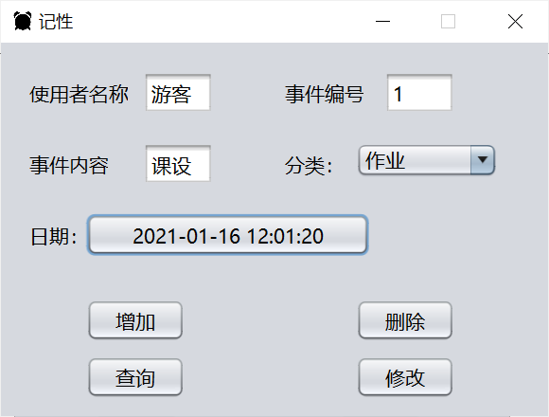

图4.19 事件修改效果图
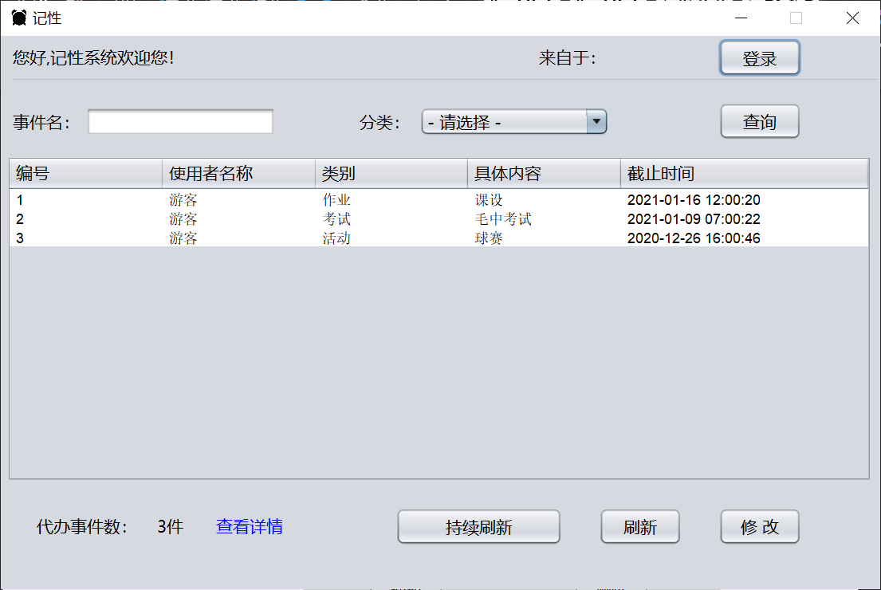

图4.20 事件修改效果图(续)
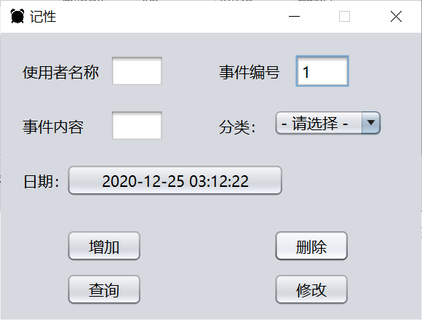

图4.21 事件删除效果图（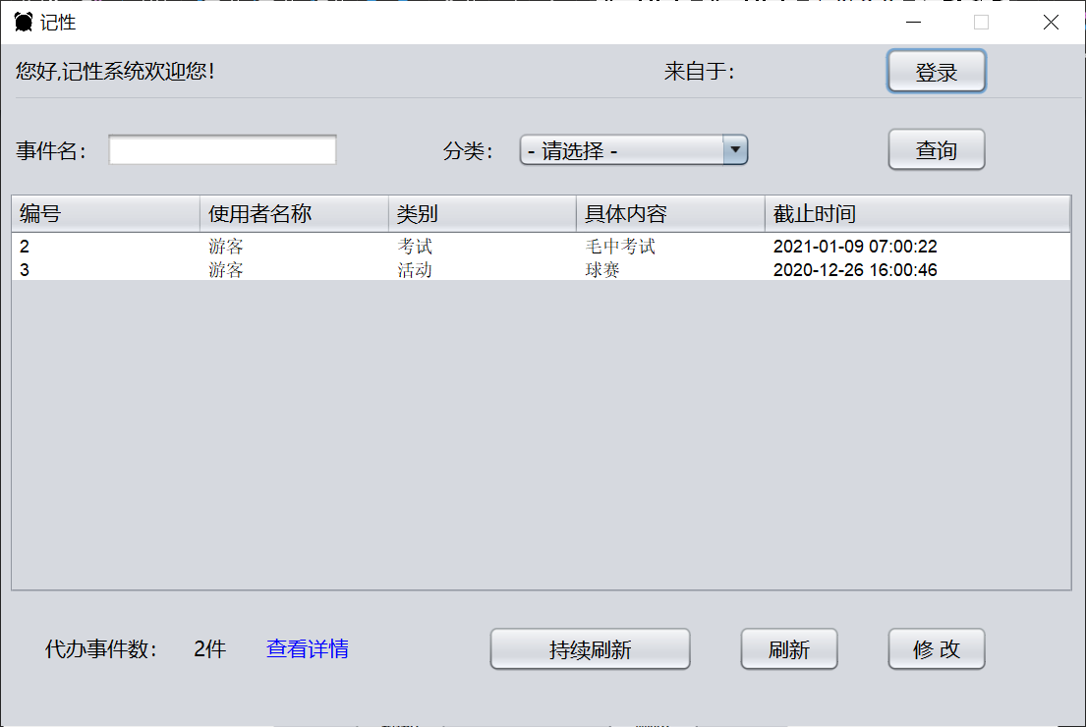

图4.22 事件删除效果图(续)

核心代码部分：
/**
*
* @Title: btFixActionPerformed
* @Description: TODO void
*/
protected void btFixActionPerformed() {
// TODO Auto-generated method stub
Thing thing = new Thing(tfUserId.getText().toString(), Integer.valueOf(tfId.getText()),
tfName.getText().toString(), cboCategory.getSelectedItem().toString(), btChoosDate.getDate());
browseAction.updateThing(thing);
}

/**
*
* @Title: btCheckByIdActionPerformed
* @Description: TODO void
*/
protected void btCheckByIdActionPerformed() {
// TODO Auto-generated method stub
Thing thing = browseAction.findThingById(Integer.valueOf(tfId.getText()));
// System.out.println(myFmt.format(thing.getEndingdate()));
speak("你在" + myFmt.format(thing.getEndingdate()) + "前，必须完成" + thing.getCategory() + thing.getName() + "!");
JOptionPane.showMessageDialog(this,
"你在" + myFmt.format(thing.getEndingdate()) + "前，必须完成" + thing.getCategory() + thing.getName() + "!");// 提示
}

/**
*
* @Title: btDeleteActionPerformed
* @Description: TODO void
*/
protected void btDeleteActionPerformed() {
// TODO Auto-generated method stub
browseAction.deleteThing(Integer.valueOf(tfId.getText()));
}

/**
*
* @Title: btAddActionPerformed
* @Description: TODO void
*/
public void btAddActionPerformed() {
Thing thing = new Thing(tfUserId.getText().toString(), Integer.valueOf(tfId.getText()),
tfName.getText().toString(), cboCategory.getSelectedItem().toString(), btChoosDate.getDate());
browseAction.addThing(thing);
}

/**
*
* @Title: speak
* @Description: TODO
* @param s
* void
*/
public void speak(String s) {
ActiveXComponent sap = new ActiveXComponent("Sapi.SpVoice");
Dispatch sapo = sap.getObject();
try {
// 音量 0-100
sap.setProperty("Volume", new Variant(100));
// 语音朗读速度 -10 到 +10
sap.setProperty("Rate", new Variant(0));
// 执行朗读
Dispatch.call(sapo, "Speak", new Variant(s));
} catch (Exception e) {
e.printStackTrace();
} finally {
sapo.safeRelease();
sap.safeRelease();
}

}
private JPanel createWeekAndDayPanal() {
String colname[] = {"日", "一", "二", "三", "四", "五", "六"};
JPanel result = new JPanel();
// 设置固定字体，以免调用环境改变影响界面美观
result.setFont(new Font("宋体", Font.PLAIN, 14));
result.setLayout(new GridLayout(7, 7));
result.setBackground(Color.white);
JLabel cell;

for (int i = 0; i < 7; i++) {
cell = new JLabel(colname[i]);
cell.setHorizontalAlignment(JLabel.CENTER);
if (i == 0 || i == 6)
cell.setForeground(weekendFontColor);
else
cell.setForeground(weekFontColor);
result.add(cell);
}

int actionCommandId = 0;
for (int i = 0; i < 6; i++)
for (int j = 0; j < 7; j++) {
JButton numberButton = new JButton();
numberButton.setBorder(null);
numberButton.setHorizontalAlignment(SwingConstants.CENTER);
numberButton.setActionCommand(String.valueOf(actionCommandId));
numberButton.addActionListener(this);
numberButton.setBackground(palletTableColor);
numberButton.setForeground(dateFontColor);
if (j == 0 || j == 6)
numberButton.setForeground(weekendFontColor);
else
numberButton.setForeground(dateFontColor);
daysButton[i][j] = numberButton;
result.add(numberButton);
actionCommandId++;
}

return result;
}
private JDialog createDialog(Frame owner) {
JDialog result = new JDialog(owner, "日期时间选择", true);
result.setDefaultCloseOperation(JDialog.HIDE_ON_CLOSE);
result.getContentPane().add(this, BorderLayout.CENTER);
result.pack();
result.setSize(width, height);
return result;
} void showDateChooser(Point position)
{
Frame owner = (Frame)SwingUtilities.getWindowAncestor(DateChooserJButton.this);
if (dialog == null || dialog.getOwner() != owner)
dialog = createDialog(owner);
dialog.setLocation(getAppropriateLocation(owner, position));
flushWeekAndDay();
dialog.show();
}
Point getAppropriateLocation(Frame owner, Point position) {
Point result = new Point(position);
Point p = owner.getLocation();
int offsetX = (position.x + width) - (p.x + owner.getWidth());
int offsetY = (position.y + height) - (p.y + owner.getHeight());

if (offsetX > 0)
result.x -= offsetX;
if (offsetY > 0)
result.y -= offsetY;
return result;
}
private void dayColorUpdate(boolean isOldDay) {
Calendar c = getCalendar();
int day = c.get(Calendar.DAY_OF_MONTH);
c.set(Calendar.DAY_OF_MONTH, 1);
int actionCommandId = day - 2 + c.get(Calendar.DAY_OF_WEEK);
int i = actionCommandId / 7;
int j = actionCommandId % 7;
if (isOldDay)
daysButton[i][j].setForeground(dateFontColor);
else
daysButton[i][j].setForeground(todayBackColor);
}
private void flushWeekAndDay() {
Calendar c = getCalendar();
c.set(Calendar.DAY_OF_MONTH, 1);
int maxDayNo = c.getActualMaximum(Calendar.DAY_OF_MONTH);
int dayNo = 2 - c.get(Calendar.DAY_OF_WEEK);
for (int i = 0; i < 6; i++) {
for (int j = 0; j < 7; j++) {
String s = "";
if (dayNo >= 1 && dayNo <= maxDayNo)
s = String.valueOf(dayNo);
daysButton[i][j].setText(s);
dayNo++;
}
}
dayColorUpdate(false);
}
public void stateChanged(ChangeEvent e) {
JSpinner source = (JSpinner)e.getSource();
Calendar c = getCalendar();
if (source.getName().equals("Hour")) {
c.set(Calendar.HOUR_OF_DAY, getSelectedHour());
setDate(c.getTime());
return;
}

dayColorUpdate(true);

if (source.getName().equals("Year"))
c.set(Calendar.YEAR, getSelectedYear());
else
// (source.getName().equals("Month"))
c.set(Calendar.MONTH, getSelectedMonth() - 1);
setDate(c.getTime());
flushWeekAndDay();
}
public void actionPerformed(ActionEvent e) {
JButton source = (JButton)e.getSource();
if (source.getText().length() == 0)
return;
dayColorUpdate(true);
source.setForeground(todayBackColor);
int newDay = Integer.parseInt(source.getText());
Calendar c = getCalendar();
c.set(Calendar.DAY_OF_MONTH, newDay);
setDate(c.getTime());
}
（7）天气预报界面，如图4.23所示。
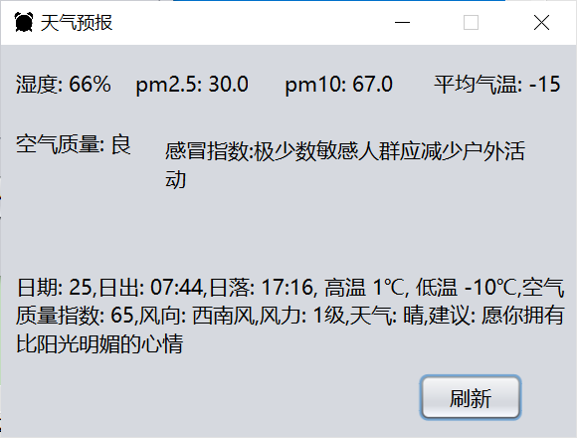

图4.23 天气预报效果图
核心代码部分：
public class FindForecastAction {

private String dealResponseResult(InputStream inputStream) {
StringBuilder html = new StringBuilder(); // 存储处理结果
try {
InputStreamReader inputStreamReader = new InputStreamReader(inputStream);
BufferedReader reader = new BufferedReader(inputStreamReader);
html.append(reader.readLine());
} catch (IOException e) {
e.printStackTrace();
}
return html.toString();
}

public JSONObject get_weather(String city_id) {
try {
URL url = new URL("http://t.weather.itboy.net/api/weather/city/" + city_id);
HttpURLConnection connection = (HttpURLConnection)url.openConnection();
connection.setRequestMethod("GET");
connection.setConnectTimeout(5 * 1000);
connection.setReadTimeout(5 * 1000);
connection.connect();
// 获得服务器的响应码
int response = connection.getResponseCode();
if (response == HttpURLConnection.HTTP_OK) {
InputStream inputStream = connection.getInputStream();
String html = dealResponseResult(inputStream);
JSONObject json = JSONObject.parseObject(html);
JSONObject data = json.getJSONObject("data");
return data;
}
} catch (Exception e) {
e.printStackTrace();
}
return null;
}
}

FindForecastAction jsondata = new FindForecastAction();
JSONObject data = jsondata.get_weather("101100101");

String humidity = data.getString("shidu");
float pm25 = Float.parseFloat(data.getString("pm25"));
float pm10 = Float.parseFloat(data.getString("pm10"));
String quality = data.getString("quality");
int temp = Integer.parseInt(data.getString("wendu"));
String Cold_index = data.getString("ganmao");
for (Object weather : data.getJSONArray("forecast")) {
JSONObject object = (JSONObject)weather;
System.out.println();
lb_content = new JLabel("<html>" + "日期: " + object.get("date") + ",日出: " + object.get("sunrise")
+ ",日落: " + object.get("sunset") + "</br>" + ", " + object.get("high") + ", " + object.get("low")
+ ",空气质量指数: " + object.get("aqi") + "</br>" + ",风向: " + object.get("fx") + ",风力: "
+ object.get("fl") + ",天气: " + object.get("type") + "</br>" + ",建议: " + object.get("notice")
+ "</html>");
break;
}

5 心得体会
本次面向对象程序设计大作业遇到了许多问题。在系统的实现过程中发现了对上课内容学习的不扎实，对一些结构的使用不熟练，尤其是此次使用的DAO模式和MVC模式，在连接数据库的过程中浪费了大量的时间；由于不熟悉Eclipse调试，面对一些可以快速排查的Bug，只能边猜边改，造成工作效率下降。
在本次的课程实验中，我通过查阅资料，完成了一次事件管理系统的设计开发实现流程，在开发过程中，又学习了之前不曾掌握的一些技术，如Swing中一些高级组件MenuItem、JProgressBar以及Calendar类的使用，我还学会了使用第三方jar包—jacob实现语音播报，以及最小化托盘的实现方式。又复习使用了之前实验中学习到的JDBC调用MySQL数据库的知识，时间的SimpleDateForma表达方式收获颇丰。
纸上得来终觉浅，绝知此事要躬行。通过亲自动手制作，使我掌握的知识不再是纸上谈兵。在今后社会的发展和学习实践过程中，一定要不懈努力，不能遇到问题就想到要退缩，一定要不厌其烦的发现问题所在，然后—进行解决。同时，也明白了在发现问题之后，不要直接百度，而是自己独立思考，只有自己想出来的，才是真正掌握的知识。代码的搬运工只会明白怎么做，而永远不懂为什么。
在这学期的实验中，不仅培养了独立思考、动手操作的能力，而且构建了我们面向对象的程序设计思想，加深了我们对类与对象概念的理解。

6 参考文献
[1] Java中改变应用程序界面外观（javax.swing.UIManager类和LookAndFeel类）
https://blog.csdn.net/u010995220/article/details/49847307/,2015.11.15
[2]实现渐变色的JProgressBar
https://blog.csdn.net/Mr_Pang/article/details/47976443?locationNum=2,2015,8,25
[3] java Timer（定时调用、实现固定时间执行）
https://www.cnblogs.com/0201zcr/p/4703061.html,2015.8.04
[4] Java中Date时区的转换
https://www.cnblogs.com/ganbo/p/11244306.html,2019.7.25
[5] JAVA实现日期选择控件
https://www.cnblogs.com/swek/articles/4338077.html,2015.3.14
[6] 耿祥义 张跃平.JAVA面向对象程序设计.第三版.清华大学出版社.2010.508
[7] 刘爽英 王丽芳 李欣然 张元.数据库原理及应用.清华大学出版社.2013.269

附录
- 使用时，应将修改db.properties文件，数据库端口默认3308，账号默认root,密码默认root. 使用jixing, mysql文件建立数据库.
- 本项目使用的第三方包为：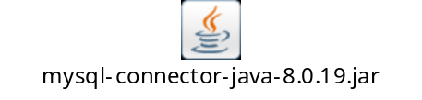、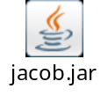、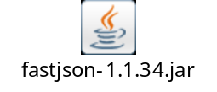、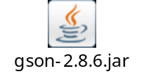。
- 语音包使用需要将(64位系统添加)jacob-1.19-M2-x64.dll添加到JDK的bin目录和Windows的system32目录（32位系统添加jacob-1.19-M2-x86.dll）。
- 由于Eclipse自身的Bug,最小化托盘的右击菜单会出现中文乱码，在运行配置--自变量中添加-Dfile.encoding=GBK，可消除乱码。
- 天气预报接口稳定性有待增强。

